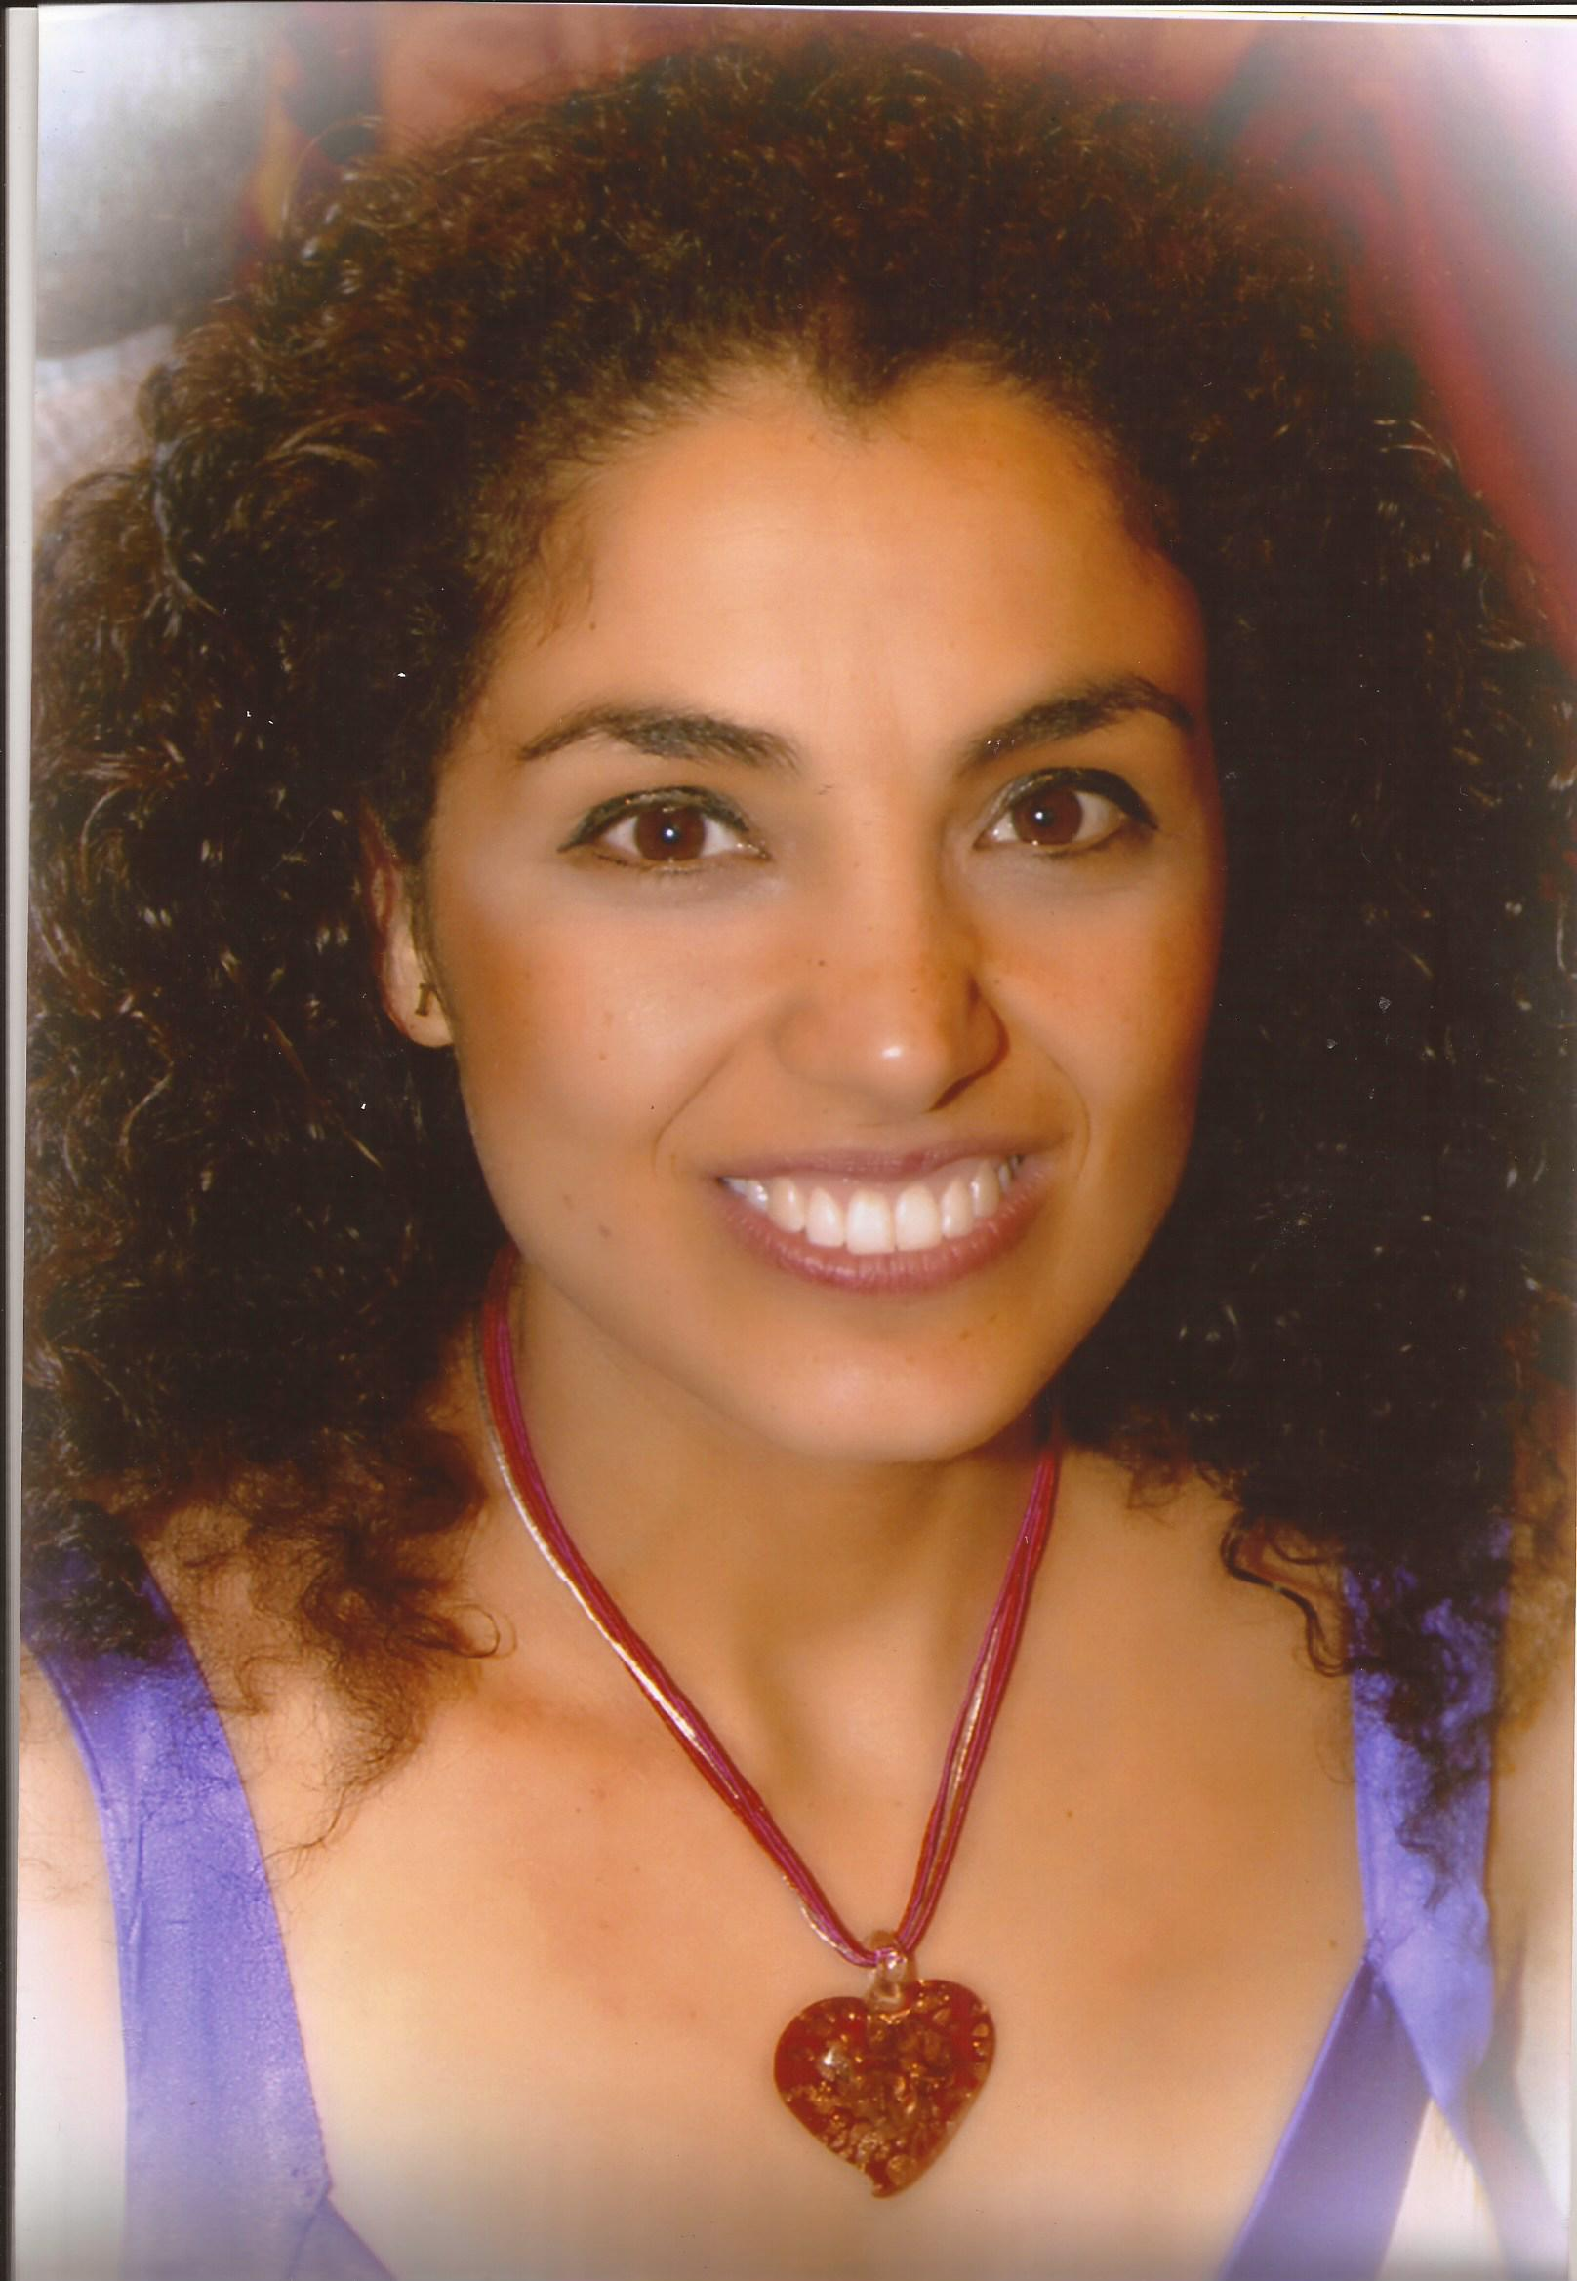
Sintesis Curriculum

Irene Isabel Cafiero. Nació en La Plata, Argentina. Profesora y Licenciada en Historia, de la Facultad de Humanidades y Ciencias de la Educación, Universidad Nacional de La Plata. En 1999 fue becada en Incentivos para el CONICET y por la Fundación Sánchez Albornoz a Ávila, en Archivística, iniciando sus pasos en la investigación. Colaboró en la cátedra de Historia de Asia y África. Integrante del Centro de Estudios Japoneses, del Instituto de Relaciones Internacionales y de la Asociación latinoamericana de Asia y áfrica. Realizó Posgrados en Cultura y Comunicación. Expone en congresos nacionales e internacionales. Publicó artículos y libros (destacándose el escrito con la Prof Estela Cerono: "Algunas voces, mucha tradición", diez años de investigación sobre la comunidad japonesa en Colonia Urquiza) .

